提報內容
發表時間：2014/01/15 09:16瀏覽數：30回應數：1葉片數：
環境教育：
說明：
創意：
學生中心：
困難度或特色：
一般提報
- 標題：節能減碳微電影觀賞--從覺察、省思到力行
- 提報分類表：運用或製作資料及媒體
- 策劃/執行人：狂草
- 動機：教案活動單元
- 目標範圍：全校性
- 難易度：困難
- 實施期間：102年11月
- 參與人數：800人

目標：
一、以輕鬆的看影片方式，引導師生省思日常生活中不經意的浪費能源行為。二、加強師生在校在家的四省觀念及行動。三、師生以身作則並進而推動到家庭及社區。

進行方式：
1.活動前隨機抽選高年級20個學生作前測。 2.藉全校集會的時間，先點出主題，其後放映屏教大學生製作之微電影，演出日常生活中的浪費水電等行為，導致地球暖化的惡夢現前。 3.影片放映後以有獎徵答方式，鼓勵學生發表感想及節能方法。 4.由作前測的20個學生再作後測。 5.請全部老師寫回饋單。

成果描述：
1.從所有觀片的學生反應之熱烈，可以顯現學生對節能減碳有深刻的認同。 2.從隨機抽選的20個學生所作的前測後測，可以證實影片對他們帶來正面的影響。 3.從全校老師的回饋單給予的肯定，可知這是一次成功有效的宣導。

實施心得：
1.從網路篩選出一部大學生製作的影片，以像鄰家大姐姐的意象，演出日常生活中不經意的壞習慣，讓大家省思自己是否也有同樣的浪費行為，這樣比說教方式更能留下深刻的印象。 2.以一點小禮物感謝隨機抽選的20個小朋友用心寫下後測，相信日後他們將更能身體力行，並進而影響家庭社區。

學習者心得：
1.大學生實在太浪費了，上網吹冷氣，出門也不關電灯冷氣及電腦，連幾步路也不肯走，搭電梯又騎機車，還去百貨公司血拼，難道她們錢真的那麼多？ 2.我們千萬不要這樣浪費，否則北極熊都要滅絕了。 3.看電影很有趣，但有獎徵答機會要再多一些。

補充：

上傳圖片：
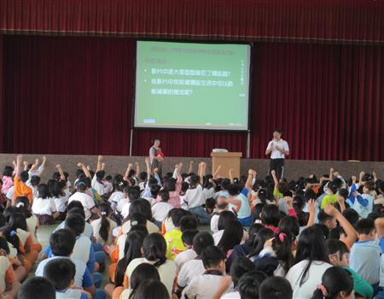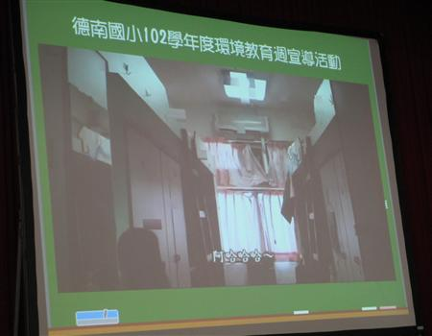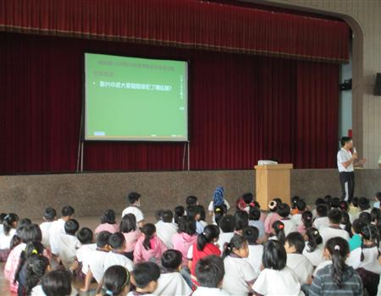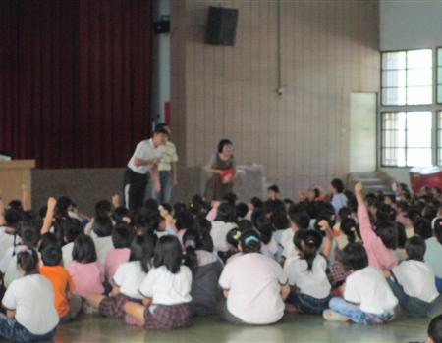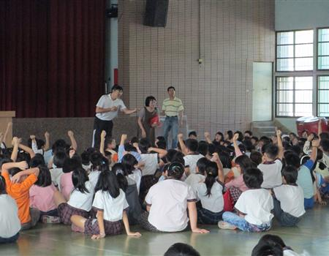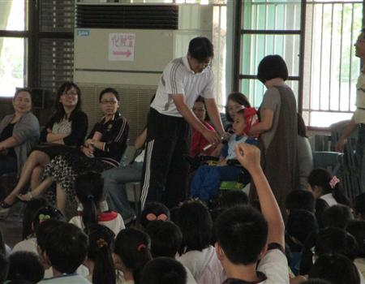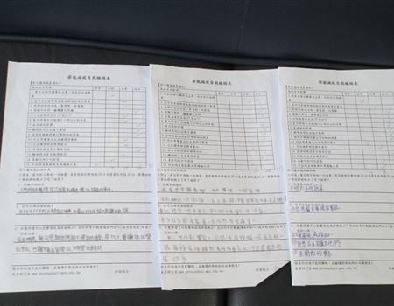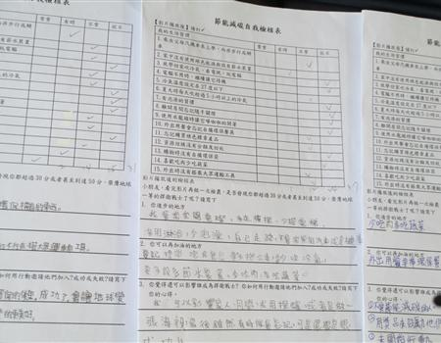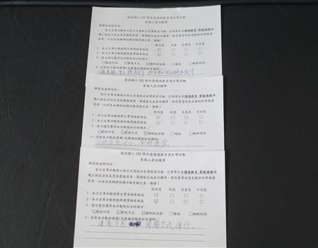

上傳檔案：
節能減碳自我檢核表(影片播放後).doc
環境教育回饋單1030115.docx

回應列表

回應委員
標題：回應委員審核結果
回應：很好的環境教育活動，透過精心的設計，能適當地將環境議題融入教學，讓學生在潛移默化中學到節能減碳的做法。
回應時間：2014-01-21 18:31

